Jovie Zubehör
TRILUX

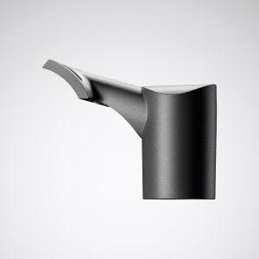Eigenschaften
Oberfläche
pulverbeschichtet
Werkstoff
Aluminium
Breite (mm)
125,00 - 195,00
Höhe (mm)
75,00 - 125,00
Tiefe (mm)
234,00 - 252,00
Art der Leuchte
Ergänzungsprodukt
Art des Zubehörs
Aufsatzstück

